Startuje prodej Galaxy S23, Samsung připravil reopening značkové prodejny Westfield Chodov v Praze s řadou exkluzivních slev

Od pátku 17. února rozšiřuje značková prodejna Samsung v obchodním centru Westfield Chodov svoje prostory a nabízí limitované nabídky výhodných cen smartphonů, sluchátek, tabletů, televizorů a bílé techniky.

Praha 16. února 2023 – Novější, větší a modernější značkovou prodejnu otevře v pátek 17. února ve 12:30 hod. v pražském obchodním centru Westfield Chodov společnost Samsung Electronics Czech and Slovak. Nahradí tak dosavadní kamenný obchod spojením se sousední prodejní jednotkou a zároveň oslaví celosvětové zahájení prodeje prémiových smartphonů řady Galaxy S23. Slavnostního otevření prodejny se zúčastní Byungjin Lee, prezident Samsung Electronics Czech and Slovak a pro zákazníky si Samsung při této příležitosti připravil řadu zajímavých akčních cen a také soutěž o nejšpičkovější smartphone na trhu, Galaxy S23 Ultra.

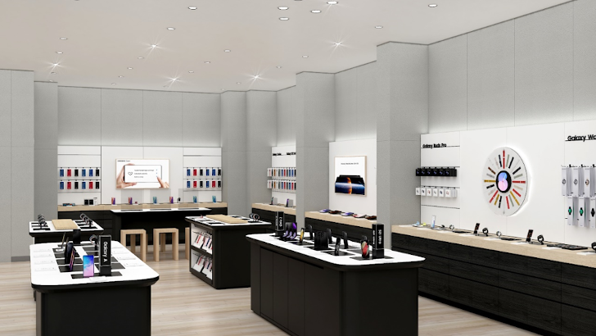
„Jsme rádi, že můžeme nabídnout ještě větší a modernější prostor pro prezentaci našich produktů, zvláště pak nové řady smartphonů Galaxy S23, jejíž prodej oficiálně začíná právě v pátek 17. února. Pro návštěvníky prodejny jsme proto připravili řadu zvýhodněných nabídek, které platí do 19. února nebo do vyprodání zásob,“ říká Martin Marek, marketingový ředitel společnosti Samsung.

Gameři můžou vyhrát Galaxy S23 Ultra nebo Galaxy Buds2
Speciální slevové nabídky platí od pátku 17. února 12:30 hod., tedy okamžikem znovuotevření modernizované značkové prodejny v obchodním centru Westfield Chodov. U některých produktů je nabídka výhodnějších cen omezena počtem kusů, u jiných půjde o plošnou akci. Zároveň bude na prodejně od 17. do 26. února probíhat každý den soutěž, v níž mohou soutěžící získat jako hlavní výhru Galaxy S23 Ultra. Soutěž je zaměřená na gaming a kromě hlavní výhry hrají účastníci každý den o sluchátka Samsung Galaxy Buds2.

Z akčních cen se mohou návštěvníci prémiové prodejny v obchodním centru Westfiled Chodov těšit na skládací smartphone s ohebným displejem Galaxy Z Flip 3 128GB za zvýhodněnou cenu 11 111 Kč, Galaxy Xcover 5 za 5 999 Kč, bezdrátová sluchátka Galaxy Buds live za 1 111 Kč a bundle Galaxy S22+ se sluchátky Galaxy Buds2 v ceně a Galaxy S22 Ultra se sluchátky Galaxy Buds2 v ceně. Zároveň platí sleva 10 % na všechny tablety a chytré hodinky, které bude mít prodejna skladem.

Prémiové 8K a 4K televizory za hubičku
Velmi atraktivní, ale zároveň výrazně omezená je nabídka chytrých televizorů Samsung. Zájemci mohou získat nejvyšší loňský model 8K televizoru QE75QN900BTXXH o úhlopříčce 75“ za neuvěřitelných 99 990 Kč (původní zaváděcí cena byla 189 990 Kč). 4 televizor QE65QN85BATXXH lze pořídit za akčních 19 990 Kč oproti zaváděcí ceně 38 990 Kč, 4K televizor QE55Q80BATXXH za 15 990 Kč oproti zaváděcí ceně 25 990 Kč a mobilní projektor The Freestyle za bezkonkurenčních 9990 Kč místo zaváděcí ceny 19 990 Kč.

Výhodněji zákazníci nakoupí i bílou techniku řady BESPOKE. Pokud si vyberou dva produkty z kategorie BESPOKE, levnější z nich získají za poloviční cenu. Akce se týká praček, sušiček a chladniček, konkrétně pak parních praček BESPOKE typu WW11BB744DGBS7 (21 990 Kč), WW11BB944DGMS7 (24 990 Kč), WW11BB744DGES7 (20 990 Kč), WW11BBA046AWLE (16 990 Kč), sušiček typu DV90BB7445GBS7 (25 990 Kč), DV90BBA245AWLE (19 990 Kč), DV90BB7445GES7 (24 990 Kč), DV90BB9445GMS7 (28 990 Kč) a chladniček typu RB38A7B6AS9/EF (32 990 Kč), RB38A7B6D22/EF (25 990 Kč), RB38A7B6AB1/EF (26 990 Kč) a RB38A7B6D12/EF (25 990 Kč).

O společnosti Samsung Electronics Co., Ltd.
Samsung inspiruje svět a tvoří budoucnost svými převratnými myšlenkami a technologiemi. Společnost nově definuje svět televizorů, smartphonů, tabletů, nositelných chytrých zařízení, digitálních spotřebičů, síťových a paměťových prvků, LSI systémů, polovodičů a LED displejů. Nejnovější informace najdete v Samsung Newsroom na adrese www.samsungnews.cz.

Kontaktní osoby
David Sahula, PR Manager, Samsung Leona Daňková, Taktiq Communications
Tel.: +420 725 779 934 Tel.: +420 605 228 810
E-mail: d.sahula@samsung.com E-mail: leona.dankova@taktiq.com

